Об утверждении видов и форм документов об образовании государственного образца и Правила их выдачи
Приказ Министра образования и науки Республики Казахстан от 28 января 2015 года № 39. Зарегистрирован в Министерстве юстиции Республики Казахстан 27 февраля 2015 года № 10348.
В соответствии с подпунктом 6-3) статьи 5 Закона Республики Казахстан "Об образовании" от 27 июля 2007 года ПРИКАЗЫВАЮ:
1. Утвердить:
1) виды документов об образовании государственного образца согласно приложению 1 к настоящему приказу;
2) форму аттестата об основном среднем образовании согласно приложению 2 к настоящему приказу;
3) форму аттестата с отличием об основном среднем образовании согласно приложению 3 к настоящему приказу;
4) форму приложения к аттестату об основном среднем образовании согласно приложению 4 к настоящему приказу;
5) форму аттестата об образовании согласно приложению 5 к настоящему приказу.
6) форму аттестата об общем среднем образовании согласно приложению 6 к настоящему приказу;
7) форму аттестата с отличием об общем среднем образовании согласно приложению 7 к настоящему приказу;
8) форму аттестата об общем среднем образовании Алтын белгі согласно приложению 8 к настоящему приказу;
9) форму приложения к аттестату об общем среднем образовании согласно приложению 9 к настоящему приказу;
10) форму диплома о техническом и профессиональном образовании согласно приложению 10 к настоящему приказу;
11) форму диплома с отличием о техническом и профессиональном образовании согласно приложению 11 к настоящему приказу;
12) форму приложения к диплому о техническом и профессиональном образовании на двух языках согласно приложению 12 к настоящему приказу;
13) форму диплома о послесреднем образовании согласно приложению 13 к настоящему приказу;
14) форму диплома с отличием о послесреднем образовании согласно приложению 14 к настоящему приказу;
15) форму приложения к диплому о послесреднем образовании на двух языках согласно приложению 15 к настоящему приказу;
16) форму свидетельства о профессиональной подготовке согласно приложению 16 к настоящему приказу;
17) исключен приказом Министра образования и науки РК от 06.08.2015 № 512 (вводится в действие по истечении десяти календарных дней после дня его первого официального опубликования);
18) форму диплома о высшем образовании с присуждением степени бакалавр согласно приложению 18 к настоящему приказу;
19) форму диплома c отличием о высшем образовании с присуждением степени бакалавр согласно приложению 19 к настоящему приказу;
20) форму диплома о высшем образовании с присвоением квалификации согласно приложению 20 к настоящему приказу;
21) форму диплома c отличием о высшем образовании с присвоением квалификации согласно приложению 21 к настоящему приказу;
22) форму диплома о послевузовском образовании с присуждением степени магистр по форме согласно приложению 22 к настоящему приказу;
23) форму диплома о послевузовском образовании с присуждением степени доктор делового администрирования согласно приложению 23 к настоящему приказу;
24) форму свидетельства об окончании резидентуры согласно приложению 24 к настоящему приказу;
25) форму свидетельства об окончании интернатуры согласно приложению 25 к настоящему приказу;
26) форму свидетельства об окончании клинической ординаторы согласно приложению 26 к настоящему приказу;
27) форму приложения к диплому (транскрипт) на трех языках согласно приложению 27 к настоящему приказу;
28) форму свидетельства к диплому магистра согласно приложению 28 к настоящему приказу;
29) форму аттестата с присуждением ученого звания ассоциированный профессор (доцент) согласно приложению 29 к настоящему приказу;
30) форму аттестата с присуждением ученого звания профессор согласно приложению 30 к настоящему приказу;
31) форму диплома с присуждением ученой степени кандидат согласно приложению 31 к настоящему приказу;
32) форму диплома с присуждением ученой степени кандидат (переаттестация) согласно приложению 32 к настоящему приказу;
33) форму диплома с присуждением степени доктор философии (PhD) согласно приложению 33 к настоящему приказу;
34) форму диплома с присуждением степени доктор по профилю согласно приложению 34 к настоящему приказу;
35) правила выдачи документов об образовании государственного образца согласно приложению 35 к настоящему приказу.
Сноска. Пункт 1 с изменениями, внесенными приказами Министра образования и науки РК от 06.08.2015 № 512 (вводится в действие по истечении десяти календарных дней после дня его первого официального опубликования); от 29.01.2016 № 104 (вводится в действие по истечении десяти календарных дней после дня его первого официального опубликования); от 11.11.2016 № 655 (вводится в действие по истечении десяти календарных дней после дня его первого официального опубликования); от 14.03.2015 № 118 (вводится в действие по истечении десяти календарных дней после дня его первого официального опубликования).
2. Департаменту высшего, послевузовского образования и международного сотрудничества (Шаймарданов Ж.К.):
1) обеспечить в установленном порядке государственную регистрацию настоящего приказа в Министерстве юстиции Республики Казахстан;
2) после государственной регистрации в Министерстве юстиции Республики Казахстан обеспечить официальное опубликование настоящего приказа в периодических печатных изданиях и в информационно-правовой системе "Әділет";
3) обеспечить размещение настоящего приказа на официальном интернет-ресурсе Министерства образования и науки Республики Казахстан.
3. Контроль за исполнением настоящего приказа возложить на вице-министра образования и науки Балыкбаева Т.О.
4. Настоящий приказ вводится в действие по истечении десяти календарных дней после дня его первого официального опубликования.
Министр | А. Саринжипов

Приложение 1
к приказу Министра образования
и науки Республики Казахстан
от 28 января 2015 года № 39
Виды документов об образовании государственного образца
1. Видами документов об образовании государственного образца (далее — документы), свидетельствующими о прохождении итоговой аттестации и подтверждающими усвоение обучающимися государственного общеобязательного стандарта соответствующего уровня образования, являются свидетельство, сертификат, аттестат, диплом.
2. Документы всех видов состоят из (за исключением дипломов доктора философии (PhD), доктора по профилю, аттестатов ассоциированного профессора (доцента) и профессора):
1) твердой обложки размером 224 х 160 мм;
2) вкладыша размером 210 х 150 мм;
3) приложения.
Сноска. Пункт 2 с изменениями, внесенными приказом Министра образования и науки РК от 04.12.2017 № 606 (вводится в действие по истечении десяти календарных дней после дня его первого официального опубликования).
2-1. Дипломы доктора философии (PhD), доктора по профилю, аттестаты ассоциированного профессора (доцента) и профессора состоят из:
1) твердой обложки размером 310 х 110 мм;
2) вкладыша размером 310 х 110 мм.
Сноска. Приложение 1 дополнено пунктом 1 приказом Министра образования и науки РК от 04.12.2017 № 606 (вводится в действие по истечении десяти календарных дней после дня его первого официального опубликования).
3. Обложка документа изготавливается:
1) для документа с отличием — красного цвета;
2) для документа, выдаваемого лицам, награжденным знаком "Алтын белгі" — голубого цвета;
3) для дипломов магистра, доктора философии (PhD), доктора по профилю - бордового цвета;
4) для всех остальных документов — темно-синего цвета.
4. На обложке всех видов документов размещаются выполненные золотистым цветом:
1) сверху тисненая надпись на государственном языке: "Қазақстан Республикасы";
2) в центре — изображение Государственного герба Республики Казахстан;
3) под изображением Государственного герба Республики Казахстан — тисненое название вида документа на государственном языке.
5. Бланки вкладышей, приложений к документам печатаются типографским способом (без учета данных, заполняются вручную или с помощью печатающих устройств).
6. Бланки вкладышей, приложений печатаются на специальной со степенями защиты (с водяными знаками) бумаге:
1) бледно-розового цвета - вкладыши документов с отличием, для дипломов магистра, доктора философии (PhD), доктора по профилю, а также для документов, выдаваемых лицам, награжденным знаком "Алтын белгі";
2) бледно-синего цвета — вкладыши и приложения для всех остальных видов документов.
7. На лицевой стороне вкладыша размещаются:
1) сверху — слова "Қазақстан Республикасы";
2) по центру — изображение Государственного герба Республики Казахстан;
3) под изображением Государственного герба Республики Казахстан — название вида документа на государственном языке.
8. На обеих внутренних сторонах вкладыша документа в центре печатается изображение Государственного герба Республики Казахстан.
9. На левой внутренней стороне вкладыша документа указывается содержание на государственном языке, а на правой стороне — идентичное содержание на русском языке.
На левой внутренней стороне вкладышей дипломов о высшем образовании (бакалавра, специалиста), магистра, доктора философии (PhD), доктора по профилю, аттестатов ассоциированного профессора (доцента) и профессора указывается содержание на государственном языке, а на правой стороне - идентичное содержание на русском и английском языках.
10. На обеих внутренних сторонах вкладыша документа с отличием типографским способом печатаются красным цветом слова "Үздік" и "С отличием", для дипломов о высшем образовании слово "Үздік" печатается на лицевой стороне вкладышей.
11. На обеих внутренних сторонах вкладыша документов, выдаваемых лицам, награжденным знаком "Алтын белгі", типографским способом печатаются бронзовым цветом слова "Алтын белгі".
12. Вкладыши всех видов документов имеют серию и семизначные номера.
13. Бланки вкладышей документов составляются таким образом, чтобы вносимые в них записи могли выполняться каллиграфическим почерком или с помощью печатающих устройств.
Приложение 2
к приказу Министра образования
и науки Республики Казахстан
от 28 января 2015 года № 39
Форма
Сноска. Приложение 2 в редакции приказа Министра образования и науки РК от 14.03.2017 № 118 (вводится в действие по истечении десяти календарных дней после дня его первого официального опубликования).
Аттестат об основном среднем образовании
Негізгі орта білім туралы  АТТЕСТАТ  НОБ № ______________________________  Осы аттестат  _____________________________________  (тегі, аты, әкесінің аты)  (болған жағдайда)  _____________________________________  берілді  Ол _______ жылы ____________________  _____________________________________  (білім беру ұйымының толық атауы)  _____________________________________  бітірді және негізгі орта білімнің жалпы  білім беретін оқу бағдарламасын меңгерді  Директор_________/_________/  Директордың орынбасары ______/______/  Сынып жетекшісі _________/_________/  М.О.  ______ жылғы "___" ______________ берілді  Елді мекен ___________________________  Тіркеу нөмірі № _________________ | АТТЕСТАТ  об основном среднем образовании  НОБ № ________________________________  Настоящий аттестат выдан  _______________________________________  (фамилия, имя, отчество)  (при его наличии)  в том, что он (-а) в _____ году _____________  окончил (а) _____________________________  _______________________________________  (полное наименование организации образования)  и освоил (-а) ____________________________  общеобразовательную учебную программу  основного среднего образования  Директор _______/________/  Заместитель директора _______/ ________/  Классный руководитель ________/ _________/  М.П.  Выдан "____" _________________ года  Населенный пункт _______________________  Регистрационный номер № ____________
Приложение 3
к приказу Министра образования
и науки Республики Казахстан
от 28 января 2015 года № 39
 |  | Форма
Сноска. Приложение 3 в редакции приказа Министра образования и науки РК от 14.03.2017 № 118 (вводится в действие по истечении десяти календарных дней после дня его первого официального опубликования).
Аттестат с отличием об основном среднем образовании
Негізгі орта білім туралы үздік  АТТЕСТАТ  НОБ № _____________________________  Осы аттестат _________________________  _____________________________________  (тегі, аты, әкесінің аты)  (болған жағдайда)  _____________________________________  берілді  Ол _______ жылы _____________________  _____________________________________  (білім беру ұйымының толық атауы)  _____________________________________  бітірді және негізгі орта білімнің жалпы  білім беретін оқу бағдарламасын меңгерді  Директор_________/_________/  Директордың орынбасары _______/_____/  Сынып жетекшісі _________/_________/  М.О.  ______ жылғы "___" ____________ берілді  Елді мекен ___________________________  Тіркеу нөмірі № _________________ | АТТЕСТАТ  с отличием об основном среднем образовании  НОБ № ________________________________  Настоящий аттестат выдан  ________________________________________  (фамилия, имя, отчество)  (при его наличии)  __________ в том, что он (-а) в _______ году  окончил (а) ______________________________  ________________________________________  (полное наименование организации  образования)  и освоил (-а) ___ общеобразовательную учебную  программу основного среднего образования  Директор _______/____________/  Заместитель директора ________/ ________/  Классный руководитель _________/ ________/  М.П.  Выдан "____" _________________ года  Населенный пункт ________________________  Регистрационный номер № ____________

Приложение 4
к приказу Министра образования
и науки Республики Казахстан
от 28 января 2015 года № 39
Форма
Сноска. Приложение 4 в редакции приказа Министра образования и науки РК от 14.03.2017 № 118 (вводится в действие по истечении десяти календарных дней после дня его первого официального опубликования).
Приложение к аттестату об основном среднем образовании
Негізгі орта білім туралы аттестатқа қосымша  (НОБ № ___ аттестатсыз жарамсыз)  ________________________________________  (тегі, аты, әкесінің аты) (болған жағдайда)  Оқыған кезінде __________________________  ________________________________________  (білім беру ұйымының толық атауы)  мынадай білімін көрсетті:  қазақ тілі ______________________________  қазақ әдебиеті ___________________________  орыс тілі _______________________________  орыс әдебиеті ___________________________  ана тілі _________________________________  ( ) әдебиеті _____________________________  шет тілі ________________________________  алгебра _________________________________  геометрия ______________________________  информатика ____________________________  сызу ___________________________________  география ______________________________  биология _______________________________  физика _________________________________  химия __________________________________  дүние жүзі тарихы _______________________  Қазақстан тарихы ________________________  Адам.Қоғам.Құқық._______________________  өзін-өзі тану ____________________________  бейнелеу өнері __________________________  музыка _________________________________  технология _____________________________  дене шынықтыру ________________________  таңдауы бойынша курстар ________________  ______________ факультативтік курстар бойынша бағдарламаны орындады.  Директор _______/ __________/  Директордың орынбасары _______/ ________/  Сынып жетекшісі _______/ ___________/  М.О. | Приложение к аттестату об основном среднем образовании  (без аттестата НОБ № ___недействительно)  ______________________________________  (фамилия, имя, отчество) (при его наличии)  за время обучения в ____________________  (полное наименование организации образования)__________________________  показал (-а) следующие знания:  казахский язык ________________________  казахская литература __________________  русский язык _________________________  русская литература ___________________  родной язык __________________________  ( ) литература _________________________  иностранный язык _____________________  алгебра ______________________________  геометрия ____________________________  информатика _________________________  черчение _____________________________  география ____________________________  биология _____________________________  физика _______________________________  химия _______________________________  всемирная история ____________________  история Казахстана ____________________  Человек.Общество.Право. ______________  самопознание _________________________  изобразительное искусство _____________  музыка ______________________________  технология ___________________________  физическая культура ___________________  курсы по выбору ______________________  Выполнил (-а) программу по факультативным курсам ________________  Директор __________/ ___________/  Заместитель директора _______/ ________/  Классный руководитель _______/ _______/  М.П.

Приложение 5
к приказу Министра образования
и науки Республики Казахстан
от 28 января 2015 года № 39
Форма
Сноска. Приложение 5 в редакции приказа Министра образования и науки РК от 14.03.2017 № 118 (вводится в действие по истечении десяти календарных дней после дня его первого официального опубликования).
Аттестат об образовании
Білім туралы  АТТЕСТАТ  БТ № __________________  Осы аттестат___________________________  (тегі, аты, әкесінің аты) (болған жағдайда)  _______________________________________  берілді.  Ол _______ жылы ____________________  (білім беру арнайы ұйымының (мектебінің)  толық атауы)  _______________________________________  бітірді және мынадай білімін көрсетті:  қазақ тілі ______________________________  оқу және сөйлеуді дамыту _______________  орыс тілі ______________________________  математика ____________________________  информатика ___________________________  қоршаған әлем _________________________  жаратылыстану _________________________  география _____________________________  Қазақстан тарихы_______________________  қоғам және құқық_______________________  мінез-құлық мәдениеті___________________  бейнелеу өнері _________________________  музыка ________________________________  әлеуметтік-тұрмыстық бағытталу__________  жалпы еңбекке баулу____________________  кәсіби-еңбекке баулу____________________  бейімдік дене тәрбиесі ___________________  кәсіптік еңбекке баулу ___________________  (кәсібі)  Директор _______/ __________/  Директордың орынбасары _______/ _______/  Сынып жетекшісі ________/ __________/  М.О.  Елді мекен __________________  _____ жылғы "___" _________ берілді.  Тіркеу нөмірі № ______________ | АТТЕСТАТ  об образовании  БТ № __________________  Настоящий аттестат выдан  ____________________________________  фамилия, имя, отчество) (при его наличии)  ________ в том, что он (-а) в ______ году  Окончил (-а) ___________________________  ______________________________________  (полное наименование специальной организации образования (школы))  ______________________________________  и показал (-а) следующие знания:  казахский язык _________________________  чтение и развитие речи __________________  русский язык __________________________  математика ____________________________  информатика __________________________  мир вокруг ____________________________  естествознание _________________________  география _____________________________  история Казахстана_____________________  общество и право_______________________  культура поведения_____________________  изобразительное искусство ______________  музыка _______________________________  социально-бытовая ориентировка_________  общетрудовая подготовка________________  профессионально-трудовое обучение______  адаптивная физическая культура __________  профессионально-трудовое обучение _____________________________________  (профессия)  Директор _________/ __________/  Заместитель директора _______/ _________/  Классный руководитель ________/ _______/  М.П.  Населенный пункт __________________  Выдан "____" _______________ года  Регистрационный номер № ___________

Приложение 6
к приказу Министра образования
и науки Республики Казахстан
от 28 января 2015 года № 39
Форма
Аттестат об общем среднем образовании
Жалпы орта білім туралы  АТТЕСТАТ  ЖОБ № ___________________  Осы аттестат  ___________________________________________  (тегі, аты, әкесінің аты)  (болған жағдайда)  __________________________________ берілді.  ол _____________ жылы _____________________  ___________________________________________  (білім беру ұйымының толық атауы)  бітірді және жалпы орта білімнің жалпы білім  беретін оқу бағдарламасын меңгерді.  Директор _________/ __________/  Директордың орынбасары ______/ ___________/  Сынып жетекшісі ____________/ __________/  М.О.  ________ жылғы "___" _____________ берілді.  Елді мекен _________________________  Тіркеу нөмірі № ____________________ | АТТЕСТАТ  об общем среднем образовании  ЖОБ № ______________________  Настоящий аттестат выдан  _________________________________________  (фамилия, имя, отчество)  (при его наличии)  _________ в том, что он (-а) в _____ году  окончил (-а) ____________________________  _________________________________________  (полное наименование организации  образования)  и освоил (-а) _______ общеобразовательную  учебную программу общего среднего  образования.  Директор ___________/ _____________/  Заместитель директора _______/ ________/  Классный руководитель _________/ ______/  М.П.  Выдан "_____" _______________ года  Населенный пункт _________________  Регистрационный номер № __________
Приложение 7
к приказу Министра образования
и науки Республики Казахстан
от 28 января 2015 года № 39
Форма
Аттестат с отличием об общем среднем образовании
Жалпы орта білім туралы үздік  АТТЕСТАТ  ЖОБ № ______________________  Осы аттестат  _________________________________________  (тегі, аты, әкесінің аты)  (болған жағдайда)  _______________________________ берілді.  ол ___________ жылы _____________________  _________________________________________  (білім беру ұйымының толық атауы)  бітірді және жалпы орта білімнің жалпы  білім беретін оқу бағдарламасын меңгерді.  Директор _________/ __________/  Директордың орынбасары ______/ __________/  Сынып жетекшісі ______________/ _________/  М.О.  ________ жылғы "___" ____________ берілді.  Елді мекен _______________________  Тіркеу нөмірі № __________________ | АТТЕСТАТ  с отличием об общем среднем образовании  ЖОБ № _________________________  Настоящий аттестат выдан  ___________________________________________  (фамилия, имя, отчество)  (при его наличии)  __________ в том, что он (-а) в ______ году  окончил (-а) ______________________________  ___________________________________________  (полное наименование организации  образования)  и освоил (-а) _________ общеобразовательную  учебную программу общего среднего  образования.  Директор ___________/ _____________/  Заместитель директора ________/ _________/  Классный руководитель _________/ _________/  М.П.  Выдан "_____" _____________ года  Населенный пункт ___________________  Регистрационный номер № _______________
Приложение 8
к приказу Министра образования
и науки Республики Казахстан
от 28 января 2015 года № 39
Форма
Аттестат об общем среднем образовании "Алтын белгі"
Жалпы орта білім туралы  АТТЕСТАТ  АЛТЫН БЕЛГІ  ЖОБ № __________________  Осы аттестат  ___________________________________________  (тегі, аты, әкесінің аты) (болған жағдайда)  __________________________________ берілді.  ол _____________ жылы _____________________  ___________________________________________  (білім беру ұйымының толық атауы)  бітірді және жалпы орта білімнің жалпы білім  беретін оқу бағдарламасын меңгерді.  Директор _________/ __________/  Директордың орынбасары ________/ _________/  Сынып жетекшісі ______________/ ________/  М.О.  ________ жылғы "___" ____________ берілді.  Елді мекен _______________________  Тіркеу нөмірі № __________________ | АТТЕСТАТ  об общем среднем образовании  АЛТЫН БЕЛГІ  ЖОБ № ___________________  Настоящий аттестат выдан  _________________________________________  (фамилия, имя, отчество)  (при его наличии)  _____ в том, что он (-а) ___ в _____ году  окончил (-а) ____________________________  _________________________________________  (полное наименование организации  образования)  и освоил (-а) общеобразовательную учебную  программу общего среднего образования.  Директор ___________/ _____________/  Заместитель директора _______/ ______/  Классный руководитель ________/ _______/  М.П.  Выдан "_____" __________________ года  Населенный пункт _________________  Регистрационный номер № __________
Приложение 9
к приказу Министра образования
и науки Республики Казахстан
от 28 января 2015 года № 39
Форма
 |  | Приложение к аттестату об общем среднем образовании
Жалпы орта білім туралы  аттестатқа қосымша  (ЖОБ № ________ аттестатсыз жарамсыз)  _________________________________________  тегі, аты, әкесінің аты)  (болған жағдайда)  _________________________________________  __________________________ оқыған кезінде  (білім беру ұйымының толық атауы)  мынадай білімін көрсетті:  қазақ тілі ______________________________  қазақ әдебиеті __________________________  орыс тілі _______________________________  орыс әдебиеті ___________________________  ана тілі ________________________________  ( ) әдебиеті ____________________________  шет тілі ________________________________  алгебра және анализ бастамалары _________  геометрия _______________________________  информатика _____________________________  география _______________________________  биология ________________________________  физика __________________________________  химия ___________________________________  дүние жүзі тарихы _______________________  Қазақстан тарихы ________________________  Адам.Қоғам.Құқық. _______________________  өзін-өзі тану ___________________________  технология ______________________________  дене шынықтыру __________________________  алғашқы әскери даярлық __________________  _________________________________________  _________________________________________  _________________________________________  _________________________________________  қолданбалы курстар ______________________  таңдауы бойынша курстар _________________  Директор __________/ ____________/  Директордың орынбасары ______/ __________/  Сынып жетекшісі ___________/ __________/  М.О. | Приложение к аттестату  об общем среднем образовании  (без аттестата ЖОБ № ___ недействительно)  __________________________________________  (фамилия, имя, отчество)  (при его наличии)  за время обучения в ______________________  __________________________________________  (полное наименование организации  образования)  показал (-а) следующие знания:  казахский язык ___________________________  казахская литература _____________________  русский язык _____________________________  русская литература _______________________  родной язык ______________________________  ( ) литература ___________________________  иностранный язык _________________________  алгебра и начала анализа _________________  геометрия ________________________________  информатика ______________________________  география ________________________________  биология _________________________________  физика ___________________________________  химия ____________________________________  всемирная история ________________________  история Казахстана _______________________  Человек.Общество.Право ___________________  самопознание _____________________________  технология _______________________________  физическая культура ______________________  начальная военная подготовка _____________  __________________________________________  __________________________________________  __________________________________________  __________________________________________  прикладные курсы _________________________  курсы по выбору __________________________  Директор _________/ ___________/  Заместитель директора ______/ __________/  Классный руководитель _______/ __________/  М.П.
Приложение 10
к приказу Министра образования
и науки Республики Казахстан
от 28 января 2015 года № 39
Сноска. Приложение 10 в редакции приказа Министра образования и науки РК от 06.08.2015 № 512 (вводится в действие по истечении десяти календарных дней после дня его первого официального опубликования).
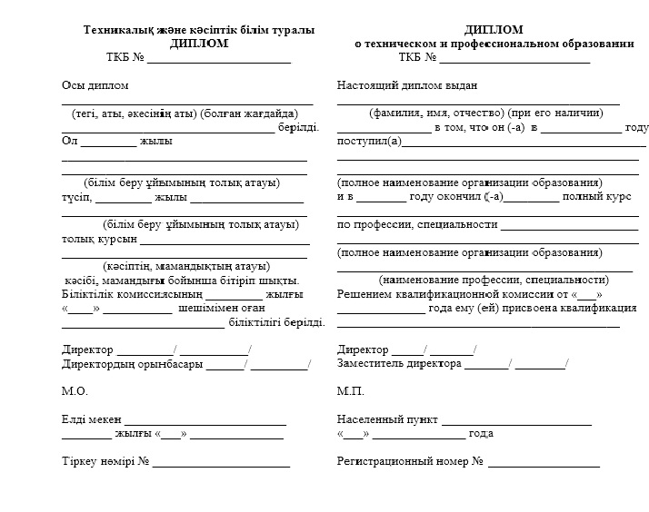

Приложение 11
к приказу Министра образования
и науки Республики Казахстан
от 28 января 2015 года № 39
Сноска. Приложение 11 в редакции приказа Министра образования и науки РК от 06.08.2015 № 512 (вводится в действие по истечении десяти календарных дней после дня его первого официального опубликования).
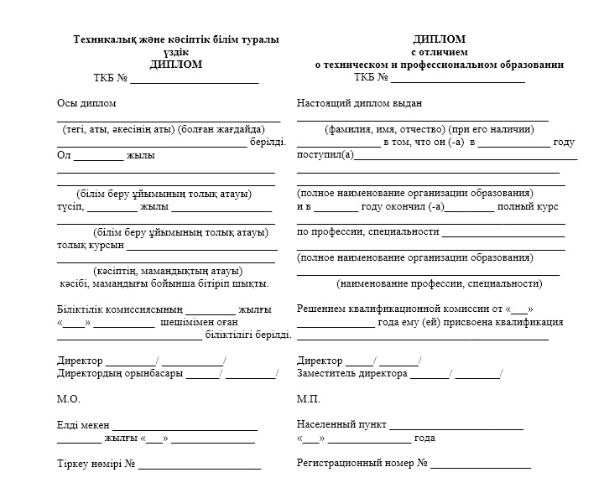

Приложение 12
к приказу Министра образования
и науки Республики Казахстан
от 28 января 2015 года № 39
Форма
Приложение к диплому о техническом и профессиональном
образовании на двух языках
Приложение к диплому о техническом и
профессиональном образовании
(без диплома ТКБ № ____ недействительно)
________________________________________
(фамилия, имя, отчество)
за время обучения с ____ года по ____ год в _______________
_________________________________________________ по профессии
(полное наименование организации образования)
специальности ____________________________________________
(наименование профессии, специальности)
показал (-а) ____ соответствующие знания по
следующим дисциплинам:
№ порядковый номер | Наименование дисциплин | Итоговая оценка | Количество часов

Заместитель директора
по учебной работе ______________________________
Руководитель группы ____________________________
М.П.
Техникалық және кәсіптік білім туралы
дипломға қосымша
(ТКБ № ____ дипломсыз жарамсыз)
____________________________________
(тегі, аты, әкесінің аты)
______________ жылдан бастап _____________ жылға дейін
________________________________________________
(білім беру ұйымының толық атауы)
________________ кәсібі, мамандығы бойынша оқу барысында
(кәсіптің, мамандықтың толық атауы)
мынадай пәндерден тиісті білімін көрсетті:
Рет саны № | Пән атауы | Қорытынды баға | Сағат саны

Директордың оқу жұмысы жөніндегі орынбасары _________________________
Топ жетекшісі _____________________________
М.О.
Приложение 13
к приказу Министра образования
и науки Республики Казахстан
от 28 января 2015 года № 39
Форма
Диплом о послесреднем образовании
Орта білімнен кейінгі білім туралы  ДИПЛОМ  ОБКБ № ____________________  Осы диплом  __________________________________________  (тегі, аты, әкесінің аты)  (болған жағдайда)  __________________________________________  берілді  Ол _____ жылы ____________________________  __________________________________________  (білім беру ұйымының толық атауы)  түсіп, _________ жылы ____________________  __________________________________________  (білім беру ұйымының толық атауы)  ____________________________ толық курсын  (мамандықтың атауы)  __________________________________________  мамандығы бойынша бітіріп шықты.  Біліктілік комиссиясының _________ жылғы "___" _____________  шешімімен оған _______________ біліктілігі  берілді  Директор _______/________/  Директордың орынбасары _______/ ________/  М.О.  Елді мекен ________________  ________ жылғы "___" __________  Тіркеу нөмірі № _______________ | ДИПЛОМ  о послесреднем образовании  ОБКБ № ________________________  Настоящий диплом выдан  ___________________________________________  (фамилия, имя, отчество)  (при его наличии)  ______ в том, что он (-а) ___ в ______ году  поступил (-а) _____________________________  ___________________________________________  (полное наименование организации  образования)  и в ___ году окончил (-а) __ полный курс __  ______________________________ организации,  (полное наименование организации  образования)  по специальности __________________________  ___________________________________________  (наименование специальности)  Решением квалификационной комиссии  от "__" _______ года  ему (ей) присвоена квалификация ___________  Директор _____/ _______/  Заместитель директора _______/ _________/  М.П.  Населенный пункт ___________  "__" _______________ года  Регистрационный номер № ___________
Приложение 14
к приказу Министра образования
и науки Республики Казахстан
от 28 января 2015 года № 39
Форма
Диплом с отличием о послесреднем образовании
Орта білімнен кейінгі білім туралы  үздік  ДИПЛОМ  ОБКБ № _____________________  Осы диплом _______________________________  (тегі, аты, әкесінің аты)  (болған жағдайда)  __________________________________ берілді  Ол _____ жылы ____________________________  (білім беру ұйымының толық атауы)  _________________түсіп, _________ жылы  __________________________________________  (білім беру ұйымының толық атауы)  ____________________________ толық курсын  (мамандықтың атауы)  _________ мамандығы бойынша бітіріп шықты.  Біліктілік комиссиясының  _______ жылғы "___" ____________ шешімімен  оған _____________________ біліктілігі  берілді  Директор _______/________/  Директордың орынбасары _______/ ________/  М.О.  Елді мекен ________________  ________ жылғы "___" __________  Тіркеу нөмірі № _______________ | ДИПЛОМ  с отличием  о послесреднем образовании  ОБКБ № _____________________  Настоящий диплом выдан  ___________________________________________  (фамилия, имя, отчество)  (при его наличии)  _____ в том, что он (-а) ____ в ______ году  поступил (-а) _____________________________  ___________________________________________  (полное наименование организации  образования)  и в __ году окончил (-а) ___ полный курс __  организации _______________________________  (полное наименование организации  образования)  по специальности __________________________  (наименование специальности)  Решением квалификационной комиссии  от "__" _______ года  ему (ей) присвоена квалификация ___________  Директор _____/ _______/  Заместитель директора _______/ _________/  М.П.  Населенный пункт ___________  "__" _______________ года  Регистрационный номер № ___________
Приложение 15
к приказу Министра образования
и науки Республики Казахстан
от 28 января 2015 года № 39
Форма
Приложение к диплому о послесреднем образовании на двух языках
Приложение к диплому
о послесреднем образовании
(без диплома ОБКБ № ____ недействительно)
____________________________________________
(фамилия, имя, отчество)
за время обучения с _____ года по ____ год в ____________
___________________________________________________
(полное наименование организации образования)
по специальности ___________________________________
(наименование специальности)
показал (-а) ___ соответствующие знания по следующим дисциплинам:
№ порядковый номер | Наименование дисциплин | Итоговая оценка | Количество часов

Заместитель директора по учебной работе ____________________________
Руководитель группы ____________________________
М.П.
Орта білімнен кейінгі білім туралы
дипломға қосымша
(ОБКБ № ____ дипломсыз жарамсыз)
___________________________________
(тегі, аты, әкесінің аты)
_________ жылдан бастап _________ жылға дейін
___________________________________________
(білім беру ұйымының толық атауы)
оқу барысында ____________________ мамандығы
бойынша мынадай пәндерден тиісті білімін көрсетті:
Рет саны № | Пән атауы | Қорытынды баға | Сағат саны

Директордың оқу жұмысы жөніндегі орынбасары _________________________
Топ жетекшісі _____________________________
М.О.
Приложение 16
к приказу Министра образования
и науки Республики Казахстан
от 28 января 2015 года № 39
Форма
Свидетельство о профессиональной подготовке
Кәсіптік білім даярлау туралы  КУӘЛІК  КБ № _________________________  Осы диплом ________________________________  (тегі, аты, әкесінің аты)  (болған жағдайда)  __________________________________ берілді.  Ол ___ жылғы "__" бастап жылғы "__" _______  ___________________________________________  кезеңінде оқып, ___________________________  (білім беру ұйымының толық атауы)  _________ жылы _____________ кәсібі бойынша  толық курсын бітіріп шықты және кәсіптік  оқудың толық курсын бітіргеннен кейін  мынадай білімін көрсетті:  Пәндердің атауы Бағалары  _____________________ _____________________  _____________________ _____________________  _____________________ _____________________  _____________________ _____________________  Біліктілік комиссиясының __ жылғы "__" ____  шешімімен оған ____________________________  _______________________ біліктілігі берілді  Директор _______/ ________/  Директордың орынбасары _______/ ________/  М.О.  Елді мекен ____________________  ____________ жылғы "__" ____________  Тіркеу нөмірі № ___________________ | СВИДЕТЕЛЬСТВО  о профессиональной подготовке  КБ № _____________________  Настоящее свидетельство выдано  _________________________________________  (фамилия, имя, отчество)  (при его наличии)  в том, что он (-а) обучался (лась)  с "___" _________ года по  "___" ________ год ______________________  _________________________________________  (полное наименование организации  образования)  и в ___ году окончил (-а)____ полный курс  _________________________________________  по профессии ____________________________  и по окончании полного курса  профессионального обучения показал (-а)  следующие знания:  Наименование дисциплин Оценки  _______________________ _________________  _______________________ _________________  _______________________ _________________  _______________________ _________________  Решением квалификационной комиссии  от "__" ______ года, ему (ей) присвоена квалификация ____________________________  _________________________________________  Директор ______/ _________/  Заместитель директора _______/ _________/  М.П.  Населенный пункт _________________  "__" ________________ года  Регистрационный номер № __________
Приложение 17
к приказу Министра образования
и науки Республики Казахстан
от 28 января 2015 года № 39
Форма
Сертификат о присвоении квалификации
Сноска. Приложение 17 исключено приказом Министра образования и науки РК от 06.08.2015 № 512 (вводится в действие по истечении десяти календарных дней после дня его первого официального опубликования).
Приложение 18
к приказу Министра образования
и науки Республики Казахстан
от 28 января 2015 года № 39
Сноска. Приложение 18 в редакции приказа Министра образования и науки РК от 11.11.2016 № 655 (вводится в действие по истечении десяти календарных дней после дня его первого официального опубликования).
Форма
Диплом о высшем образовании с присуждением степени бакалавр
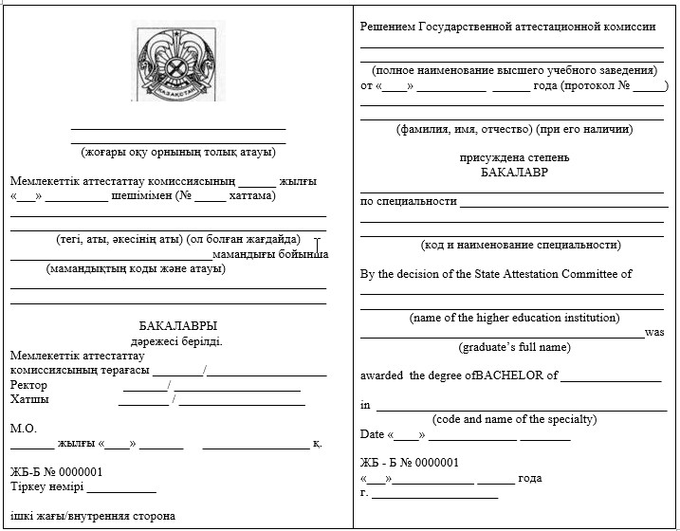

Приложение 19
к приказу Министра образования
и науки Республики Казахстан
от 28 января 2015 года № 39
Сноска. Приложение 19 в редакции приказа Министра образования и науки РК от 11.11.2016 № 655 (вводится в действие по истечении десяти календарных дней после дня его первого официального опубликования).
Форма
Диплом с отличием о высшем образовании
с присуждением степени бакалавр
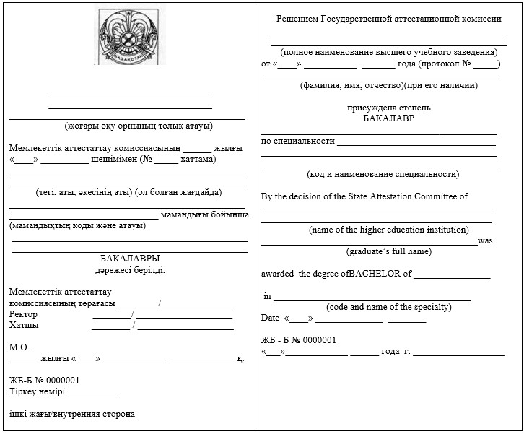

Приложение 20
к приказу Министра образования
и науки Республики Казахстан
от 28 января 2015 года № 39
Сноска. Приложение 20 в редакции приказа Министра образования и науки РК от 11.11.2016 № 655 (вводится в действие по истечении десяти календарных дней после дня его первого официального опубликования).
Форма
Диплом о высшем образовании с присвоением квалификации
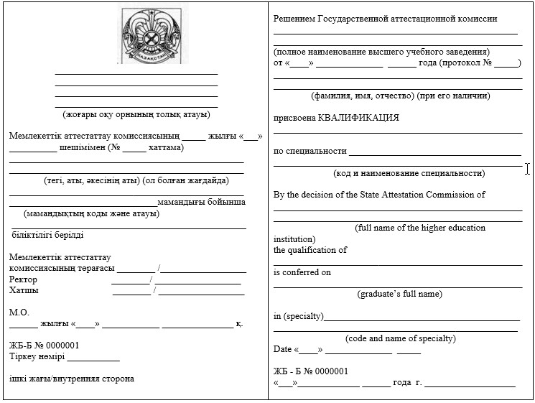

Приложение 21
к приказу Министра образования
и науки Республики Казахстан
от 28 января 2015 года № 39
Сноска. Приложение 21 в редакции приказа Министра образования и науки РК от 11.11.2016 № 655 (вводится в действие по истечении десяти календарных дней после дня его первого официального опубликования).
Форма
Диплом с отличием о высшем образовании
с присвоением квалификации
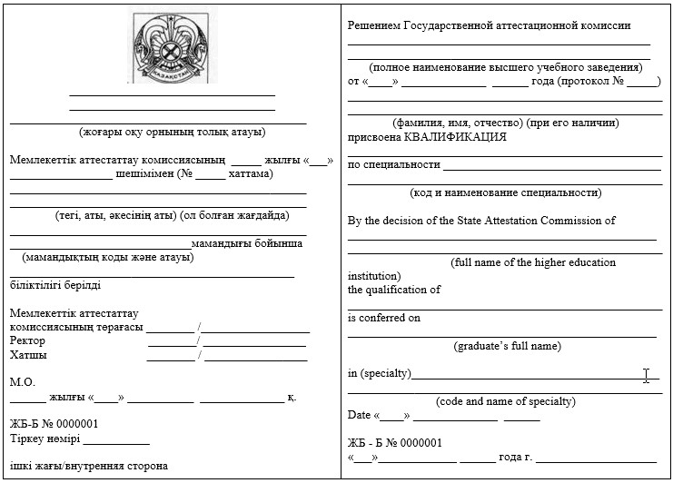

Приложение 22
к приказу Министра образования
и науки Республики Казахстан
от 28 января 2015 года № 39
Сноска. Приложение 22 в редакции приказа Министра образования и науки РК от 29.01.2016 № 104 (вводится в действие по истечении десяти календарных дней после дня его первого официального опубликования).
Форма
Диплом о послевузовском образовании с присуждением степени магистр
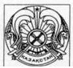  __________________________________  __________________________________  (жоғары оқу орнының толық атауы)  Мемлекеттік аттестаттау комиссиясының ______ жылғы "___" __________ шешімімен (№ _____ хаттама)  ____________________________________________  ____________________________________________  (тегі, аты, әкесінің аты) (болған жағдайда)  __________________________мамандығы бойынша  (мамандықтың коды және атауы)  ____________________________________________  МАГИСТРІ  дәрежесі берілді.  Мемлекеттік аттестаттау  комиссиясының төрағасы ________/____________  Ректор _______/ ____________________  Хатшы ________ / ____________________  М.О.  _______ жылғы "____" _______ ____________ қ.  ЖООК - М № 0000001  Тіркеу нөмірі ___________  ішкі жағы/внутренняя сторона | Решением Государственной аттестационной комиссии  ________________________________________  ________________________________________  полное наименование высшего учебного заведения)  от "____" ___________ ______ года (протокол № _____)  ________________________________________  (фамилия, имя, отчество) (при его наличии)  присуждена степень  МАГИСТР  ________________________________________  по специальности________________________  ________________________________________  (код и наименование специальности)  By the decision of the State Attestation Committee of  ________________________________________  ________________________________________  (name of the higher education institution)  ____________________________________ was  (graduate’s full name)  awarded the degree of Master of  in______________________________________  (code and name of the specialty)  Date "____" ______________ ________  ЖООК - М № 0000001  "___"___________ ______ года г. ______
Приложение 23
к приказу Министра образования
и науки Республики Казахстан
от 28 января 2015 года № 39
Сноска. Приложение 23 в редакции приказа Министра образования и науки РК от 29.01.2016 № 104 (вводится в действие по истечении десяти календарных дней после дня его первого официального опубликования).
Форма
Диплом о послевузовском образовании с присуждением степени доктора
делового администрирования
_________________________________________  _________________________________________  (жоғары оқу орнының толық атауы)  Мемлекеттік аттестаттау комиссиясының _______ жылғы "___" ___________ шешімімен (№ ____ хаттама)  _________________________________________  _________________________________________  (тегі, аты, әкесінің аты) (болған жағдайда)  Іскерлік әкімшілік жүргізу  ДОКТОРЫ  дәрежесі берілді  Диссертациялық кеңестің  төрағасы __________________  Ғылыми хатшы __________________ | Решением Государственной аттестационной комиссии  ___________________________________________  ___________________________________________  (полное наименование высшего учебного заведения)  от "_____" _________ ________ года (протокол № ______)  ___________________________________________  ___________________________________________  (фамилия, имя, отчество) (при его наличии)  присуждена степень  ДОКТОР  делового администрирования  By the decision of the State Attestation Committee of  ___________________________________________  ___________________________________________  (full name of higher education institution)  ___________________________________________  ___________________________________________  (graduate’s full name)  was awarded the degree of Doctor of Business Administration  Date "____" ____________________ _______  ЖООК-Д № 0000001  "_____" __________ ____ года г. ___________
Приложение 24
к приказу Министра образования
и науки Республики Казахстан
от 28 января 2015 года № 39
Форма
Свидетельство об окончании резидентуры
Резидентураны бітіргені туралы куәлік  РК № _____________  Осы куәлік _____________________________  (тегі, аты, әкесінің аты)  (болған жағдайда)  _______________________________ берілді.  Ол ______ жылы _________________________  ________________________________________  (білім беру ұйымының толық атауы)  түсіп, _______ жылы ____________________  (білім беру ұйымының толық атауы)  ________________________________________  ______________________ мамандығы бойынша  резидентураны бітіріп шықты.  Мемлекеттік аттестаттау комиссиясының ___  жылғы "____" шешімімен оған _____________  біліктілігі берілді.  Мемлекеттік аттестаттау комиссиясының  төрағасы ______________  Ректор __________________________  Хатшы ___________________________  М.О.  ____________________ қаласы  ____________________ жылғы "___" ________  Тіркеу нөмірі № ____________ | Свидетельство об окончании резидентуры  РК № ______  Настоящее свидетельство выдано ____________  ___________________________________________  (фамилия, имя, отчество)  (при его наличии)  в том, что он (-а)___ в ____ году поступил  (-а) ______ в ___________  ___________________________________________  (полное наименование организации  образования)  и в ____ году окончил (-а) ________________  резидентуру по специальности  ___________________________________________  ___________________________________________  (полное наименование организации  образования)  Решением государственной аттестационной  комиссии от "___" ____ года ему (ей)  присвоена квалификация ____________________  Председатель государственной аттестационной  комиссии _______________  Ректор ___________________________  Секретарь ________________________  М.П.  Город _____________ "___" __________ года  Регистрационный номер № ________
Приложение 25
к приказу Министра образования
и науки Республики Казахстан
от 28 января 2015 года № 39
Форма
Свидетельство об окончании интернатуры
Интернатураны бітіргені туралы куәлік  ИК № __________ (№ _________ дипломсыз  жарамсыз)  Осы куәлік  _________________________________________  (тегі, аты, әкесінің аты)  (болған жағдайда)  ________________________________ берілді.  Ол ___________ жылы _____________________  _________________________________________  (білім беру ұйымының толық атауы)  түсіп, __________ жылы __________________  (мамандықтың коды және атауы)  _________________________________________  мамандығы бойынша резидентураны бітіріп  шықты.  Қорытынды аттестаттау бағасы  _______________________________  Мемлекеттік аттестаттау комиссиясының  ________________ жылғы  "____" _________ шешімімен оған _________  _________________________________________  _________________________________________  (мамандығы бойынша)  дәрігер біліктілігі берілді.  Мемлекеттік аттестаттау  комиссиясының төрағасы _____ /__________ | Свидетельство об окончании интернатуры  ИК № ____ (без диплома № _________  недействительно)  Настоящее свидетельство выдано  ___________________________________________  (фамилия, имя, отчество) (при его наличии)  ___________________________________________  в том, что он (-а) в ____ году поступил  (-а) в __________________  ___________________________________________  (полное наименование организации  образования)  и в ____ году окончил (-а) интернатуру по  специальности  ___________________________________________  (код и наименование специальности)  Оценка итоговой аттестации ________________  Решением Государственной аттестационной  комиссии от "____" __________ _______ года  ему (ей) присвоена квалификация врача  ___________________________________________  ___________________________________________  (по специальности)  Председатель государственной  аттестационной комиссии ________/ _________  Ректор ________/ _________  Секретарь ________/ _________  М.П.  "____" _______ _____ года город _________  Регистрационный номер № ________
Приложение 26
к приказу Министра образования
и науки Республики Казахстан
от 28 января 2015 года № 39
Форма
Свидетельство об окончании клинической ординаторы
Клиникалық ординатураны бітіргені туралы куәлік  КО № _____________  Осы куәлік _______________________________  (тегі, аты, әкесінің аты)  (при его наличии)  _________________________________ берілді.  Ол ______ жылы ___________________________  __________________________________________  (мамандықтың атауы)  мамандығы бойынша клиникалық ординатураға  түсті.  Ректор ___________________________  Хатшы ____________________________  М.О.  _______________________ қаласы  ____________________ жылғы "___" _______  Тіркеу нөмірі № ____________ | Свидетельство об окончании клинической ординатуры  КО № ______  Настоящее свидетельство выдано  _________________________________________  (фамилия, имя, отчество)  (болған жағдайда)  в том, что он (-а) ___ в ____ году  поступил (-а) ______в клиническую  ординатуру  _________________________________________  (полное наименование организации  образования)  по специальности ________________________  _________________________________________  (наименование специальности)  Ректор ___________________________________  Секретарь _______________________  М.П.  Город ______________________  "___" __________ года  Регистрационный номер № _________
Приложение 27
к приказу Министра образования
и науки Республики Казахстан
от 28 января 2015 года № 39
Сноска. Приложение 27 в редакции приказа Министра образования и науки РК от 11.11.2016 № 655 (вводится в действие по истечении десяти календарных дней после дня его первого официального опубликования).
Форма
Приложение к диплому на трех языках
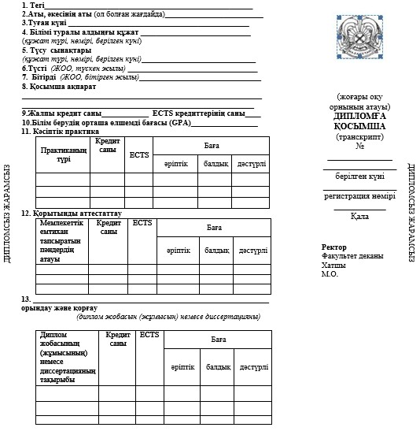

14. Теориялық білім беру:
№ | Пән коды | Пән атауы | Кредит саны | ECTS | Баға
 |  |  |  |  | әріптік | балдық | дәстүрлі

15. Теориялық білім берудің кредиттер саны ______
Теориялық білім берудіңECTS кредиттерінің саны ____
16. Мемлекеттік аттестаттау комиссия шешімімен
("__" _______20_____ж. _________ №___________ хаттама)
____________ ____________________________ білім бағдарламасы
__________________________________________ мамандығы бойынша
__________________________________________ берілді
(дәрежесі)
Ұлттық біліктілік шеңберіне сәйкестік деңгейі: _____________
Осы диплом Қазақстан Республикасының жоғары және жоғары оқу
орнынан кейінгі білім деңгейіне сәйкес кәсіби қызмет етуге құқық
береді.

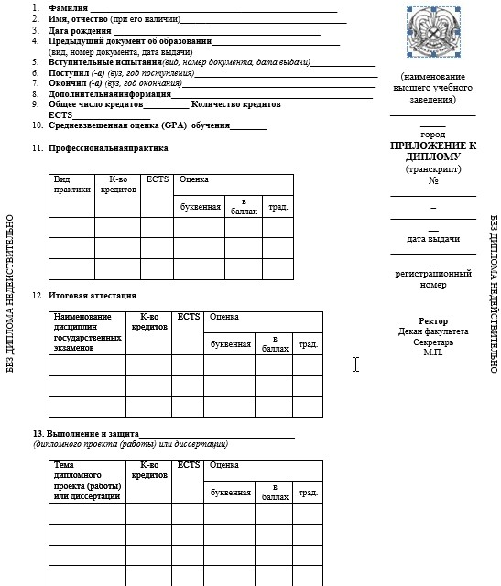

14. Теоретическое обучение:
№ | Код  дисциплины | Наименование  дисциплин | К-во  кредитов | ECTS | Оценка
 |  |  |  |  | буквенная | в баллах | трад.

15. Количество кредитов теоретического обучения_____количество
кредитов ECTS теоретического обучения ___
16. Решением Государственной аттестационной комиссии
(протокол № _____ от "_____" ____ 20 ____ г.)
присуждена _________________________________________________________
(степень)
по специальности ___________________________________________________
образовательная программа __________________________________________
Уровень соответствия Национальной рамки квалификации: ______________
Данный диплом дает право профессиональной деятельности в соответствии
с уровнем высшего и послевузовского образования Республики Казахстан

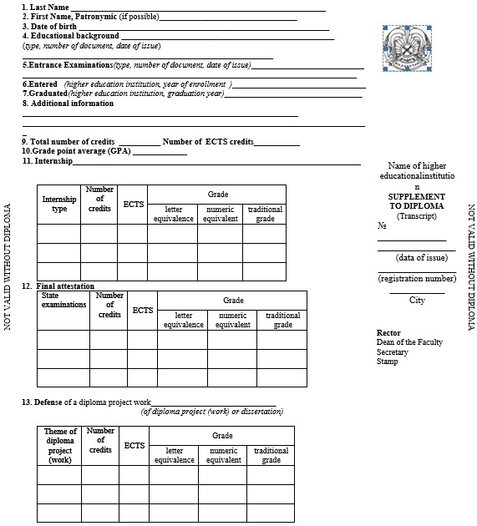

14. Courses to be taken and examinations to be passed
during the study period:
№ | Course  code | Course | Number of credits | ECTS | Grade
 |  |  |  |  | letter equivalence | numeric equivalent points | traditional grade

15. Total number of credits on theoretical studies ______
Number of ECTS credits on theoretical studies ________
16. By the decision of the State Attestation Commission
(№ ____________ of "___" _____________________)
_________________________________________________________ was awarded
_____________________________________________________________________
(degree)
_____________________________________________________________________
Education program ___________________________________________________
qualification of ____________________________________________________
The given diploma enables the bearer to carry out professional
activities in accordance with the Republic of Kazakhstan’s higher
educational standards
Приложение 28
к приказу Министра образования
и науки Республики Казахстан
от 28 января 2015 года № 39
Сноска. Приложение 28 в редакции приказа Министра образования и науки РК от 29.01.2016 № 104 (вводится в действие по истечении десяти календарных дней после дня его первого официального опубликования).
Форма
Свидетельство к диплому магистра
ЖООК-М № _______________  магистр дипломына КУӘЛІК  Осы куәлік __________________________________________  (мамандықтың коды және атауы)  _________________________________________  мамандығы бойынша бейіндік магистратураны бітірген  __________________________________________  (тегі, аты, әкесінің аты) (болған жағдайда)  Ол ______ жылғы "___" ______бастап ____ жылғы "___"  __________________________________________  аралығында _______________________________  __________________________________________  (жоғары оқу орнының толық атауы)  __________________________________________  _________________________________мамандығы бойынша  Педагогикалық бейіні пәндерінің циклын төмендегі академиялық көрсеткіштермен меңгерді:  № Пәндердіңатауы Кредиттер саны әріптік балдық  жәнепрактикаданөтті:  Практиканың атауы Кредиттер саны әріптік балдық  Осы куәлік ғылыми және педагогикалық қызметпен айналысуға құқық береді.  Ректор _________________________  Декан __________________________  Хатшы _________________________  М.О.  "____" ____________________ ______ ж. |  | СВИДЕТЕЛЬСТВО  к диплому магистра ЖООК-М № __________  Настоящее свидетельство выдано ___________________________________________  (фамилия, имя, отчество) (при его наличии)  ____________________________________________  окончившему (-ей) профильную магистратуру по специальности_______________________________  ____________________________________________  (код и наименование специальности)  в том, что он (-а) освоил (-а) цикл дисциплин педагогического профиля в период с  "___" ____________________ года по "___" _________ года.  ____________________________________________  ____________________________________________  (полное наименование высшего учебного заведения)  по специальности ___________________________  со следующими академическими показателями:  № Наименование дисциплин Число кредитов буквенная в баллах  и прошел (-а) практику:  Наименование практики Число кредитов буквенная в баллах  Данное свидетельство дает право на занятие научной и педагогической деятельностью.  Ректор ________________________  Декан _________________________  Секретарь _____________________  М.П.  "____" _______________ ____ г.
Приложение 29
к приказу Министра образования
и науки Республики Казахстан
от 28 января 2015 года № 39
Сноска. Приложение 29 в редакции приказа Министра образования и науки РК от 11.11.2016 № 655 (вводится в действие по истечении десяти календарных дней после дня его первого официального опубликования).
Форма
Аттестат с присуждением ученого звания
ассоциированный профессор (доцента)
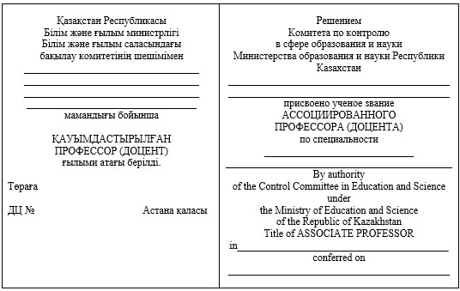

Приложение 30
к приказу Министра образования
и науки Республики Казахстан
от 28 января 2015 года № 39
Сноска. Приложение 30 в редакции приказа Министра образования и науки РК от 11.11.2016 № 655 (вводится в действие по истечении десяти календарных дней после дня его первого официального опубликования).
Форма
Аттестат с присуждением ученого звания профессор
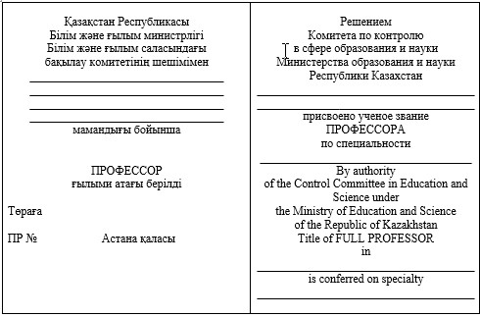

Приложение 31
к приказу Министра образования
и науки Республики Казахстан
от 28 января 2015 года № 39
Форма
Диплом с присуждением ученой степени кандидат
Қазақстан Республикасы  Білім және ғылым министрлігі  Білім және ғылым саласындағы  бақылау комитетінің шешімімен  __________________________________  __________________________________  __________________________________  __________________________________  КАНДИДАТЫ __  ғылыми дәрежесі берілді  Төраға  Ғалым хатшы  ҒК № Астана қаласы | ДУБЛИКАТ  Решением  Комитета по контролю в сфере  образования и науки  Министерства образования и науки  Республики Казахстан  присуждена ученая степень  __________________________________  __________________________________  КАНДИДАТА  __________________________________  By the decision of the Control  Committee in Education and Science  under the Ministry of Education  and Science of the Republic of  Kazakhstan  CANDIDATE'S degree  in _______________________________  is conferred on __________________________________
Приложение 32
к приказу Министра образования
и науки Республики Казахстан
от 28 января 2015 года № 39
Форма
Диплом с присуждением ученой степени кандидат (переаттестация)
Қазақстан Республикасы  Білім және ғылым министрлігі  Білім және ғылым саласындағы  бақылау комитетінің шешімімен  __________________________________  __________________________________  __________________________________  __________________________________  КАНДИДАТЫ  ғылыми дәрежесі берілді __________________________________  (қайта аттестаттау)  Төраға  Ғалым хатшы  ҒКА № Астана қаласы | ДУБЛИКАТ  Решением  Комитета по контролю в сфере  образования и науки Министерства  образования и науки  Республики Казахстан  присуждена ученая степень  __________________________________  __________________________________  КАНДИДАТА ________________________  (переаттестация)  By the decision of the Control  Committee in Education and Science  under the Ministry of Education  and Science of the Republic  of Kazakhstan  CANDIDATE'S degree  in ______________________________  is conferred on (re-validation)  __________________________________
Приложение 33
к приказу Министра образования
и науки Республики Казахстан
от 28 января 2015 года № 39
Сноска. Приложение 33 в редакции приказа Министра образования и науки РК от 29.01.2016 № 104 (вводится в действие по истечении десяти календарных дней после дня его первого официального опубликования).
Форма
Диплом о послевузовском образовании с присуждением степени доктор
философии (PhD)
Қазақстан Республикасы  Білім және ғылым министрлігі  Білім және ғылым саласындағы  бақылау комитетінің шешімімен  _______________________________________  _______________________________________  _______________________________________  _______________________________________  _______________________________________  ФИЛОСОФИЯ ДОКТОРЫ (PhD)  дәрежесі берілді  Төраға  ҒД № Астана қаласы | Решением  Комитета по контролю  в сфере образования и науки  Министерства образования и науки Республики  Казахстан присуждена степень  ___________________________________________  ___________________________________________  ДОКТОРА ФИЛОСОФИИ (PhD)  By the decision of the Control Committee in  Education and Science under the Ministry of  Education and Science  of the Republic of Kazakhstan  in ________________________________________  DOCTOR of PHYLOSOPHY (PhD)  degree is conferred on  __________________________________________
Приложение 34
к приказу Министра образования
и науки Республики Казахстан
от 28 января 2015 года № 39
Сноска. Приложение 34 в редакции приказа Министра образования и науки РК от 29.01.2016 № 104 (вводится в действие по истечении десяти календарных дней после дня его первого официального опубликования).
Форма
Диплом о послевузовском образовании с присуждением степени доктор
по профилю
Қазақстан Республикасы  Білім және ғылым министрлігі  Білім және ғылым саласындағы бақылау  комитетінің шешімімен  __________________________________________  __________________________________________  __________________________________________  __________________________________________  __________________________________________  БЕЙІНІ БОЙЫНША ДОКТОРЫ  дәрежесі берілді  Төраға  ҒД № Астана қаласы | Решением  Комитета по контролю  в сфере образования и науки  Министерства образования и науки  Республики Казахстан присуждена степень  __________________________________________  _________________________________________  ДОКТОРА ПО ПРОФИЛЮ  By the decision of the Control Committee  in Education and Science under the  Ministry of Education and Science  of the Republic of Kazakhstan  in _______________________________________  DOCTOR OF PROFILE degree is conferred on  __________________________________________
Приложение 35
к приказу Министра образования
и науки Республики Казахстан
от 28 января 2015 года № 39
Правила
выдачи документов об образовании государственного образца
Сноска. Приложение 35 в редакции приказа Министра образования и науки РК от 11.11.2016 № 655 (порядок введения в действие см. п. 4).
Глава 1. Общие положения
1. Настоящие Правила выдачи документов об образовании государственного образца разработаны в соответствии со статьей 39 Закона Республики Казахстан от 27 июля 2007 года "Об образовании".
Примечание РЦПИ!
Пункт 2 вводится в действие с 29.11.2015 до 01.01.2017 в соответствии с приказом Министра образования и науки РК от 11.11.2016 № 655.
2. Настоящие Правила устанавливают порядок выдачи документов об образовании государственного образца.
Глава 2. Порядок выдачи документов
об образовании государственного образца
Примечание РЦПИ!
Пункт 3 вводится в действие с 01.01.2017 до 01.01.2020 в соответствии с приказом Министра образования и науки РК от 11.11.2016 № 655.
3. Документы об образовании государственного образца выдают обучающимся, прошедшим итоговую аттестацию, организации образования, имеющие лицензию на занятие образовательной деятельностью по общеобразовательным учебным программам основного среднего, общего среднего образования, образовательным программам технического и профессионального, послесреднего образования и прошедшие государственную аттестацию, а также по образовательным программам высшего и послевузовского образования и прошедшие государственную аттестацию или аккредитацию в установленном порядке.
4.
Примечание РЦПИ!
Пункт 4 вводится в действие с 01.01.2020 в соответствии с приказом Министра образования и науки РК от 11.11.2016 № 655.
5.
Примечание РЦПИ!
Пункт 5 вводится в действие с 01.01.2021 в соответствии с приказом Министра образования и науки РК от 11.11.2016 № 655.
6. Документы об образовании государственного образца выдают обучающимся, прошедшим итоговую аттестацию:
1) организации образования, имеющие лицензию на занятие образовательной деятельностью по общеобразовательным учебным программам основного среднего, общего среднего образования, образовательным программам технического и профессионального, послесреднего образования, образовательным программам докторантуры, а также высшего и послевузовского образования в военных, специальных учебных заведениях и прошедшие государственную аттестацию в установленном порядке;
2) международные школы, имеющие лицензию на занятие образовательной деятельностью по общеобразовательным учебным программам основного среднего, общего среднего образования и прошедшие государственную аттестацию или аккредитацию в установленном законодательством порядке Республики Казахстан, если иное не предусмотрено международными договорами, ратифицированными Республикой Казахстан.
7. Лицам, которым присвоено ученое звание "ассоциированный профессор (доцент)" или "профессор", выдается аттестат.
8. Основанием для выдачи обучающимся, прошедшим итоговую аттестацию, аттестата об основном среднем образовании, аттестата об общем среднем образовании, диплома о техническом и профессиональном образовании, диплома о послесреднем образовании, диплома о высшем образовании с присуждением степени бакалавр, диплома о высшем образовании с присуждением квалификации, диплома о послевузовском образовании с присуждением степени магистр, а также свидетельства о профессиональной подготовке является решение соответствующей (экзаменационной, квалификационной, аттестационной) комиссии.
Основанием для выдачи свидетельств об окончании интернатуры или резидентуры является решение аттестационной комиссии.
Основанием для выдачи обучавшимся в коррекционной организации образования свидетельства об образовании является приказ руководителя организации.
Основанием для выдачи диплома доктора философии (PhD), доктора по профилю является приказ председателя Комитета по контролю в сфере образования и науки Республики Казахстан (далее – Комитет) по присуждению степени доктора философии (PhD), доктора по профилю.
Основанием для выдачи аттестата ассоциированного профессора (доцента) или профессора является приказ председателя Комитета по присвоению ученого звания ассоциированного профессора (доцента) или профессора.
Сноска. Пункт 8 в редакции приказа Министра образования и науки РК от 14.03.2017 № 118 (вводится в действие по истечении десяти календарных дней после дня его первого официального опубликования).
9. Аттестат с отличием об основном среднем образовании, аттестат с отличием об общем среднем образовании, диплом с отличием о техническом и профессиональном образовании, диплом с отличием о послесреднем образовании, диплом с отличием о высшем образовании выдаются обучавшимся в организациях образования в соответствии с Типовыми правилами проведения текущего контроля успеваемости, промежуточной и итоговой аттестации обучавшихся, утвержденными приказом Министра образования и науки Республики Казахстан от 18 марта 2008 года № 125 (зарегистрированный в Реестре государственной регистрации нормативных правовых актов под № 5191).
Сноска. Пункт 9 в редакции приказа Министра образования и науки РК от 14.03.2017 № 118 (вводится в действие по истечении десяти календарных дней после дня его первого официального опубликования).
10. Документ об образовании выдается обучавшемуся лично в торжественной обстановке не позднее пятнадцати рабочих дней со дня принятия соответствующего решения.
В случае отсутствия возможности личного получения документа он выдается третьему лицу по доверенности, оформленной в порядке, предусмотренном законодательством Республики Казахстан.
Глава 3. Порядок выдачи дубликатов документов
об образовании государственного образца
11. Дубликаты документов об образовании и приложения к ним (далее - дубликат) выдаются вместо утраченных или пришедших в негодность, а также лицам, изменивших свою фамилию (имя, отчество (при его наличии).
Основанием для выдачи дубликата является:
1) заявление обучавшегося или родителя (законного представителя) несовершеннолетнего ребенка, утерявшего или испортившего документ, на имя руководителя организации образования, в котором излагаются обстоятельства;
2) копия свидетельства о рождении или удостоверения личности (паспорта) обучавшегося;
3) при изменении фамилии (имя, отчество (при его наличии) и порче документа об образовании прилагается оригинал документа об образовании.
Дубликат выдается не позднее 30 календарных дней со дня регистрации заявления в вузе, на бесплатной основе.
В случае ликвидации организации образования физические лица обращаются в архив по месту нахождения организации образования.Копии и выписки, выданные государственными архивами и их филиалами, ведомственными и частными архивами, являются официальными документами, имеющими юридическую силу подлинников.
Дубликаты документов выдаются на бланках образца, действующего на момент принятия решения о выдаче дубликата, и подписываются руководителем организации образования, заместителем по учебной работе.
Дубликат диплома государственного образца о высшем и послевузовском образовании выдается выпускникам высших учебных заведений, завершившим обучение до 1 января 2021 года.
На выдаваемом бланке документа в правом верхнем углу проставляется штамп "Дубликат взамен подлинника № ______".
Основанием для выдачи дубликатов дипломов "кандидата наук", "доктора наук", "доктора философии (PhD)", "доктора по профилю", дубликатов аттестатов "ассоциированного профессора (доцента)", "профессора" вместо утраченных либо испорченных документов являются приказы председателя Комитета о присуждении данным лицам степеней или ученых званий.

© 2012. РГП на ПХВ Республиканский центр правовой информации Министерства юстиции Республики Казахстан

